
PRÁXIS PSICOPEDAGÓGICAS NA FORMAÇÃO DE PROFESSORES: REFLEXÕES DE UM CINE-PSI-DEBATE
Carlos Henrick Gonçalves Diniz
UFRPE
carlos.henrick@ufrpe.br
Emily Pereira de Albuquerque
UFRPE
emily.pereira802@gmail.com
Miqueias Constantino Barbosa da Silva
UFRPE
miqueiasconstantino58@gmail.com
Sabrina Evellyn do Monte Silva
UFRPE
sabrina.evellyn91@gmail.com
Giselle Nanes
UFRPE
gisellenanes.2@gmail.com

Eixo: Currículo, Práticas Pedagógicas e Formação Docente

Palavras-chave: Psicologia da Educação, Aprendizagem Significativa, Docência

Introdução

O Projeto Pedagógico Institucional (PPI), da Universidade Federal Rural de Pernambuco, corrobora com a execução de projetos que favoreçam uma formação profissional crítica, reflexiva e inclusiva, ao mesmo tempo em que fomentam uma maior qualificação prática (UFRPE, 2021). No âmbito mais específico do Projeto Pedagógico do Curso de Licenciatura em Química, a formação acadêmica do estudante universitário contempla atividades formativas, que proporcionam experiências de aplicação de conhecimentos ou de desenvolvimento de procedimentos ao exercício da docência, incluindo também práticas interdisciplinares (UFRPE, 2019).

Neste contexto, o presente trabalho relata uma experiência relacionada com o Projeto de Ensino: Saberes da Psicologia & a Formação Docente - Práxis Educacional para estudantes de Química da UFRPE. O objetivo deste resumo é relatar, de forma reflexiva, a experiência de orientar a produção de documentários psicoeducativos e promover um Cine-PSI-Debate.

Fundamentos Teóricos

Ao alinhar o debate sobre a formação dos professores com as discussões da Psicologia da Educação, destaca-se a aprendizagem significativa dos estudantes e a sua motivação como pilares teórico-metodológicos fundamentais para o aprendizado. No bojo da concepção das teorias cognitivistas da aprendizagem, faz-se a diferenciação entre uma aprendizagem mecânica versus uma aprendizagem significativa, O aprendizado se torna significativo quando o novo conhecimento é relevante e relacionado à estrutura cognitiva existente do indivíduo. É um elemento que provém de uma junção que destaca a importância de conectar novas informações ao conhecimento prévio do estudante. Em contraste com uma aprendizagem mecânica, na qual os estudantes memorizam informações (Bock; Furtado; Teixeira, 2022).
No âmbito do Projeto de Ensino, e em especial durante a organização do Cine-PSI-Debate, a proposta pedagógica também foi direcionada para contemplar a subjetividade e individualidade de cada integrante do projeto, fomentando a motivação intrínseca para a realização das atividades propostas. Assim, cabe ressaltar que a compreensão dos estudos sobre a motivação considerou os três tipos de macro variáveis: 1. O ambiente; 2. As forças internas ao indivíduo, como necessidade, desejo, vontade, interesse, impulso, instinto; e 3. O objeto que atrai o indivíduo por ser fonte de satisfação da força interna que o mobiliza (Bock; Furtado; Teixeira, 2022).

Apresentação da Experiência

No primeiro semestre do ano de 2025, em uma turma do 2º ano do Curso de Licenciatura em Química da UFRPE/SEDE, durante a disciplina de Psicologia da Educação II, foi proposta a produção de uma atividade com recurso audiovisual, para composição do processo avaliativo da aprendizagem.
Os graduandos foram alocados em 02 grupos, para a produção de um documentário, por grupo temático, com duração de 20 minutos e com gravações de entrevistas com jovens estudantes ou profissionais da educação. Os temas propostos foram: 1) Felicidade no âmbito educacional e 2) A escola e a preparação das habilidades socioemocionais para o Mercado de Trabalho. Para subsidiar as produções foi indicada a leitura de textos sobre psicologia da educação e artigos correlatos. Cada grupo, sob a orientação dos integrantes do projeto de Ensino e da docente supervisora, realizou todas as etapas da produção, a saber: busca em sites e produções audiovisuais temáticos, elaboração do roteiro, organização e sequências das filmagens, gravações e filmagens com entrevistadores, seleção de trilha sonora, utilização de legendas e edição (com softwares específicos e gratuitos). A seguir, estão elencados os assuntos que foram abordados, dentro de cada temática (Quadro 01):

Quadro 01 | Descrição dos Temas e tópicos abordados nos Documentários
Descrição dos Temas e tópicos abordados nos Documentários
Documentário I | Felicidade no Ambiente Educativo | - Onde está a felicidade?  - Felicidade, prazer, bem-estar, satisfação  - Os fenômenos da contemporaneidade e seus paradoxos  - O direito à felicidade  - Felicidade: um desejo permanente dos estudantes
Documentário II | A Escola e a preparação das Habilidades Socioemocionais para o Mercado de Trabalho, no século XXI | - As origens da psicologia das organizações de trabalho  - A linha de produção e a gestão do trabalho  - O avanço organizacional e as relações de trabalho no século XXI  - O trabalho e a mudança do processo produtivo  - Subjetividade nas relações de trabalho e o adoecimento do trabalhador  - Habilidades socioemocionais e gestão de pessoas nas organizações  - A economia solidária e o cooperativismo

Fonte: Produção dos Autores deste trabalho (2025)
Um ponto de destaque da experiência educativa foi criar uma necessidade de aprendizagem e uma solução, gerando um duplo desafio para o futuro professor. A título de ilustração, apresentam-se imagens produzidas dos documentários (Figuras 01 e 02):
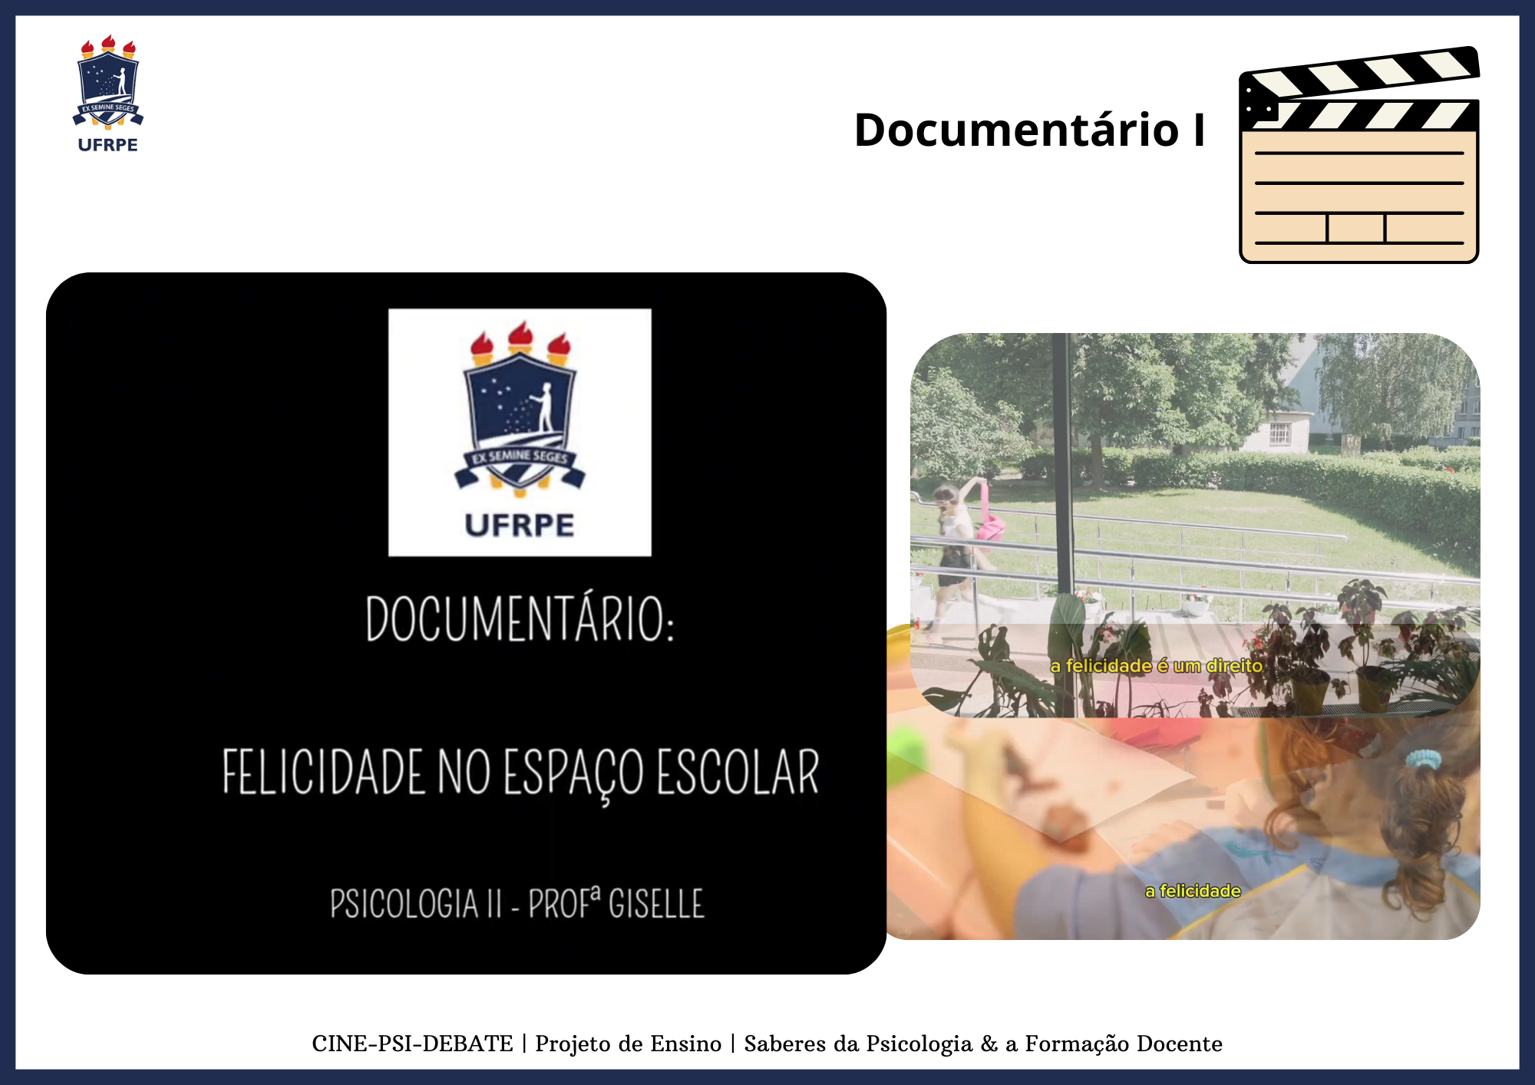
Figura 01 | Exibição do Documentário 1

Fonte: Produção dos Autores deste trabalho (2025)
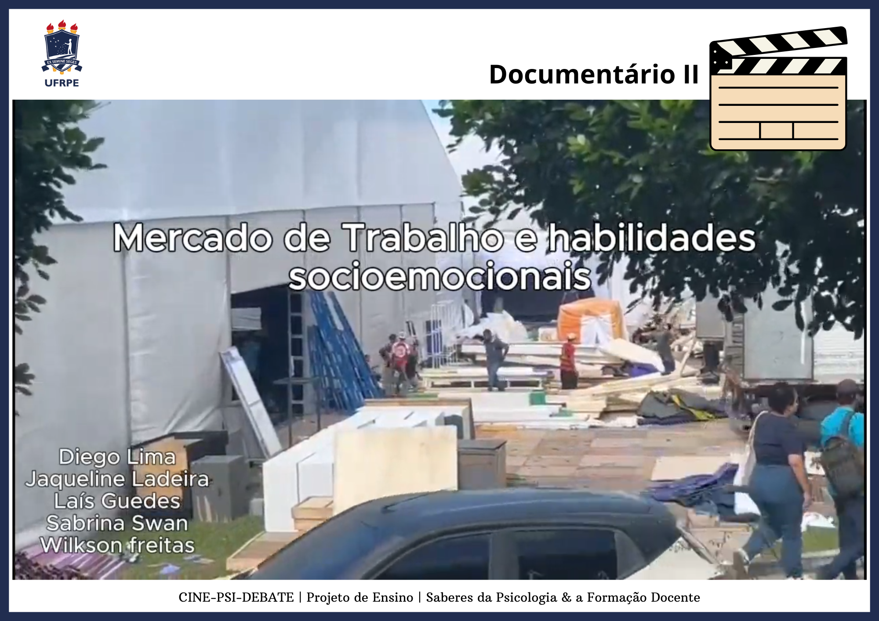
Figura 02 | Exibição do Documentário II

Fonte: Produção dos Autores deste trabalho (2025)

O Cine-PSI-Debate (Figura 03) foi realizado na oportunidade de encerramento das atividades da referida disciplina, sendo aberto aos cursistas de graduação do Departamento de Química, de todos os períodos. Para a divulgação e convite foi elaborado e distribuído, nas redes sociais, um convite virtual. A banca de mediação do debate foi composta 03 orientandos do Projeto de Ensino. O total de participantes do Cine-PSI-Debate foi de 15 universitários.


Figura 03 | Convite CINE-PSI-DEBATE & Registros Fotográficos

Fonte: Produção dos Autores deste trabalho (2025)

Análise parcial dos resultados
Após o Cine-PSI-Debate foi disponibilizado um formulário avaliativo virtual (no google forms). A seguir serão exibidas algumas avaliações, que retratam a experiência, pela ótica dos participantes:
Foi um momento diferente e enriquecedor, marcado por trocas de experiências e diálogos significativos. Membros da banca comentaram sobre o documentário produzido, tiraram dúvidas e promoveram uma reflexão crítica sobre o conteúdo apresentado. O evento foi interativo, ao permitir a participação ativa dos presentes, e também foi pedagógico, por estimular a aprendizagem, integrar teoria e prática e fortalecer a formação acadêmica e pessoal dos envolvidos [Relato 01 | Avaliação do Cine-Psi-Debate].
A atividade foi interativa, pois nos exigiu diálogo constante com os participantes e envolvimento com o público. Além disso, foi enriquecedora do ponto de vista do conhecimento, pois ampliou minha visão sobre o papel da escola na formação integral do sujeito. Esse aprendizado contribuiu diretamente para minha formação docente, mostrando que práticas pedagógicas sensíveis e colaborativas são essenciais na construção de uma educação significativa [Relato 03 | Avaliação do Cine-Psi-Debate].
Conclusões

O presente relato de experiência explanou os processos de orientar a produção de documentários psicoeducativos e promover um Cine-PSI-Debate, no âmbito de um Projeto de Ensino, desenvolvido na formação inicial de professor, durante o Curso de Licenciatura em Química, da Universidade Federal Rural de Pernambuco. Pode-se afirmar que a práxis pedagógica permitiu colocar em prática os conhecimentos adquiridos diariamente e, assim, articular a teoria com a prática. A mediação favoreceu a observação atenta e a escuta crítica, possibilitando uma interação com os estudantes da graduação por meio de uma atividade lúdica, porém enriquecedora, tornando esses estudantes ativos na aprendizagem, onde os mesmos buscaram o conhecimento, transformando-o em um documentário que favorece o conhecimento de todos.
Além disso, a experiência demonstrou como a aprendizagem significativa se concretiza quando os novos saberes se relacionam com as vivências prévias, permitindo a construção de sentidos que ultrapassam a simples memorização, possibilitando a criação de entendimentos mais profundos e duradouros. A produção dos documentários e o debate coletivo favoreceu também a motivação intrínseca, pois os participantes se engajaram por interesse genuíno, curiosidade e desejo de compartilhar ideias. Ao mesmo tempo a motivação extrínseca foi estimulada pelo reconhecimento e pela troca de saberes entre colegas.

Referências
BOCK, Ana; FURTADO, Odair; TEIXEIRA, Maria de Lourdes. Psicologias: uma introdução ao estudo de Psicologia. 16ª ed. São Paulo: Saraiva, 2022.
UNIVERSIDADE FEDERAL RURAL DE PERNAMBUCO. Pró-Reitoria de Planejamento e Desenvolvimento Institucional. Plano de Desenvolvimento Institucional – UFRPE: 2021-2030 / UFRPE. Proplan. - Recife: EDUFRPE, 2021.
UNIVERSIDADE FEDERAL RURAL DE PERNAMBUCO. Pró-Reitoria de Planejamento e Desenvolvimento Institucional. Projeto Pedagógico do Curso de Licenciatura em Química | UFRPE. Recife: EDUFRPE, 2019.

